Documento de diseño de videojuegos



**Agencia de Educación Superior, Ciencia y Tecnología ATENEA**

Universidad Nacional de Colombia



**Introducción a los videojuegos**

**Elaborado por:**

Omar Enrique Duran Avellaneda

Fecha: 18 de juliodel 2023

Ciudad: Bogotá D. C.

Versión: 1



|  |  |
| --- | --- |
| **Identificación del proyecto** | |
| **Título del documento:** | Documento de Diseño de Videojuegos |
| **Nombre del proyecto:** | Todos a la U |
| **Objeto del proyecto:** | Aunar esfuerzos técnicos, administrativos, financieros, académicos y operativos entre la Agencia Distrital para la Educación Superior, la Ciencia y la Tecnología - ATENEA y la Universidad Nacional de Colombia, para la implementación de los componentes de Tecnologías de la Información y Habilidades Socioemocionales del programa "Todos a la U.” |
| **Líder línea técnica** | Natalia Castellanos Gómez |
| **Usuarios/Beneficiarios** | Personas residentes en la ciudad de Bogotá, mayores de edad, bachilleres. |
| **Director del proyecto operador:** | Liz Karen Herrera Quintero |
| **Correo electrónico del director del proyecto:** | lkherreraq@unal.edu.co |
| **Versión del documento:** | 1.0 |

**Documento de diseño de videojuego**

**Nombre del videojuego: Cube-man 2023**

**Género: Arcade**

**Jugadores: Un solo jugador**

**Especificaciones técnicas del videojuego**

**Tipo de gráficos: Gráficos en 3D**

**Vista: Vista cenital, la cámara se coloca desde una posición elevada mirando hacia abajo sobre el escenario.**

**Plataforma: PC**

**Lenguaje de programación: C#**

**Concepto**

**Descripción general del videojuego:**

**Cube-Man en 3D te lleva a un laberinto lleno de emoción y desafíos. Controla a Cube-Man mientras comes puntos y evitas a los fantasmas. Con gráficos tridimensionales impresionantes, esta versión moderna del clásico arcade te mantendrá enganchado mientras disfrutas de la nostalgia y la diversión en un nuevo nivel de inmersión.**

**Esquema de juego:**

1. **Opciones de juego:**

**- Jugar**

**- Salir del juego**

**- Pausar**

**- Volver al menu principal**

1. **Resumen de la historia:**

**Había una vez un pequeño y amigable personaje amarillo llamado Pac-Man que vivía en el mundo mágico de Pac-Land. Cube-Man era conocido por su inmensa pasión por los puntos y la diversión. Un día, mientras caminaba por el laberinto de su hogar, descubrió un antiguo portal escondido detrás de un gran arbusto.**

**Curioso, decidió atravesarlo y, para su sorpresa, se encontró en un mundo completamente diferente: un mundo tridimensional lleno de desafíos y aventuras. Aquí, los puntos eran más brillantes y abundantes que nunca, pero también había nuevos enemigos desconocidos: los fantasmas del mundo 3D.**

**Intrigado por el nuevo entorno, Cube-Man se dispuso a explorar este mundo y devorar tantos puntos como pudiera. Sin embargo, los fantasmas también estaban decididos a atraparlo. Se escondían en cada esquina, esperando el momento adecuado para sorprenderlo.**

**A medida que avanzaba a través de los niveles, Cube-Man encontró deliciosas frutas que le daban poderes especiales, como velocidad aumentada o la capacidad de enfrentar a los fantasmas temporalmente. Con valentía, utilizó sus habilidades para desafiar a los fantasmas y superar cada obstáculo en su camino.**

1. **Modos:**

**El juego será para un solo jugador el cual controlará los movimientos del**  **personaje principal.**

1. **Elementos del juego:**

* **Frutas que habilitaran nuevas habilidades en el personaje principal.**
* **Puntos lumínicos: Aumentaran el puntaje de nuestro personaje a medida que se**  **avanza**  **por cada uno de los niveles.**

1. **Niveles:**

* **Se define en un único nivel o laberinto**

1. **Controles**

**Teclado: Flechas de dirección y teclas WASD**

**Joystick: Botones de dirección o stick derecho.**

**Solo se podrá controlar los ejes de dirección del player (Arriba, abajo,**   **derecha, izquierda) ￼**

**Diseño:**

**Definición del diseño del videojuego:**

**El diseño de "Cube-Man" es sencillo pero ingenioso. El jugador controla un personaje amarillo y cuadrado llamado Cube-Man, que se mueve a través de un laberinto lleno de puntos pequeños (pellets) y frutas dispersas. El objetivo del juego es que Cube-Man recolecte todos los puntos mientras evita a cinco fantasmas que lo persiguen.**

**Los componentes clave del diseño de "Cube-Man" son el personaje principal, el laberinto, puntos y frutas y los fantasmas.**

**En resumen, el diseño de "Cube-Man" es un juego simple pero adictivo que combina una mecánica de juego fácil de entender con desafíos crecientes a medida que el jugador avanza en los niveles.**

**Técnicas de gamificación:**

**Puntos: Asignar puntos a las acciones o tareas realizadas por los usuarios para medir su progreso y rendimiento.**

**Medallas y logros: Otorgar medallas o desbloquear logros cuando los usuarios alcanzan objetivos específicos o completan ciertas tareas.**

**Flujo del videojuego:**

**La secuencia o el flujo de juego que sigue Cube-man lo podremos dividir en las siguientes partes:**

* + **El inicio del juego, donde el jugador controla al personaje principal en el espacio disponible dentro de cada escenario o laberinto.**
  + **Recolectar puntos y frutas a medida que el personaje avanza por el escenario.**
  + **Evitar los fantasmas que se van moviendo a través del laberinto para no reiniciar su puntuación**
  + **Recolectar los 15 puntos lumínicos repartidos por el laberinto.**

**Interfaces de usuario**

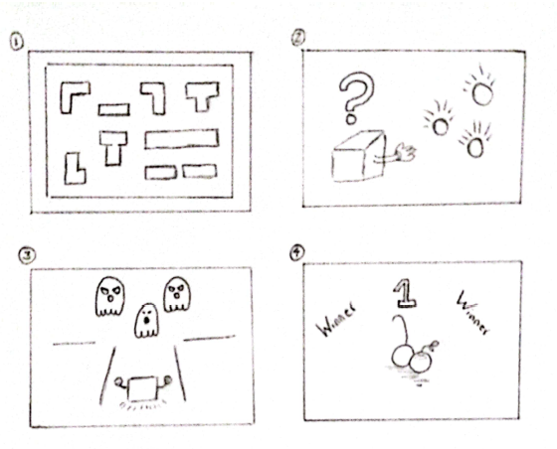

**Bibliografía**

Unity. (s. f.). Game design document (GDD) template.<https://acortar.link/3tl9Ay>